Муниципальное бюджетное дошкольное образовательное учреждение Курагинский детский сад № 8 «Лесная сказка» комбинированного вида.

Выступление на площадке перед педагогами.

Дети + родители= безопасность.

Воспитатель: Вяткина
Татьяна Ивановна.

п.г.т. Курагино 2015 г.

Цель: создание условий для интенсификации работы с семьей на основе двухстороннего взаимодействия, направленные на усвоение и закрепление знаний детей и их родителей о правилах дорожного движения.
Задачи:
- С помощью разнообразных методов и приемов оптимизировать работу с родителями детей дошкольного возраста для полноценного развития личности ребенка и закреплению знаний о правилах дорожного движения;
- Создать условия для формирования социальных навыков и норм поведения на основе совместной деятельности с родителями и взаимной помощи;
- Активизация пропагандистской деятельности среди родителей ДОУ по правилам дорожного движения и безопасному поведению на дороге.
- Выработать систему воспитательно-образовательной работы по формированию навыков безопасного поведения на дороге.
Прогнозируемый результат:
- Создание необходимых условий для организации совместной деятельности с родителями по охране и безопасности жизни детей;
- Формирование у детей самостоятельности и ответственности в действиях на дороге;
- Гуманизация связи семьи с сотрудниками МБДОУ, с сотрудниками ГИБДД;
- Привитие устойчивых навыков безопасного поведения в любой дорожной ситуации;
- Появление интереса у родителей к проблемам ДОУ.

Дети + родители = безопасность

«Семья для ребенка – это источник
общественного опыта. Здесь он находит
примеры для подражания и здесь
происходит его социальное рождение. И
если мы хотим вырастить нравственно
здоровое поколение, то должны решать
эту проблему «всем миром»: детский
сад, семья, общественность».
Эти слова принадлежат известному педагогу В. А. Сухомлинскому. Именно родители во многом способны создать условия для воспитания безопасного, здорового образа жизни ребенка.
Родители с самого раннего возраста учат своих детей элементарным навыкам безопасного поведения на улицах, дорогах, в транспорте, в быту, в природе, правилам дорожного движения, стараются развить у своих детей самостоятельность и ответственность.
По результатам анкетирования, опросов, бесед на родительских собраниях, мы составили представление о том, какие формы деятельности применяют родители для решения этих задач. 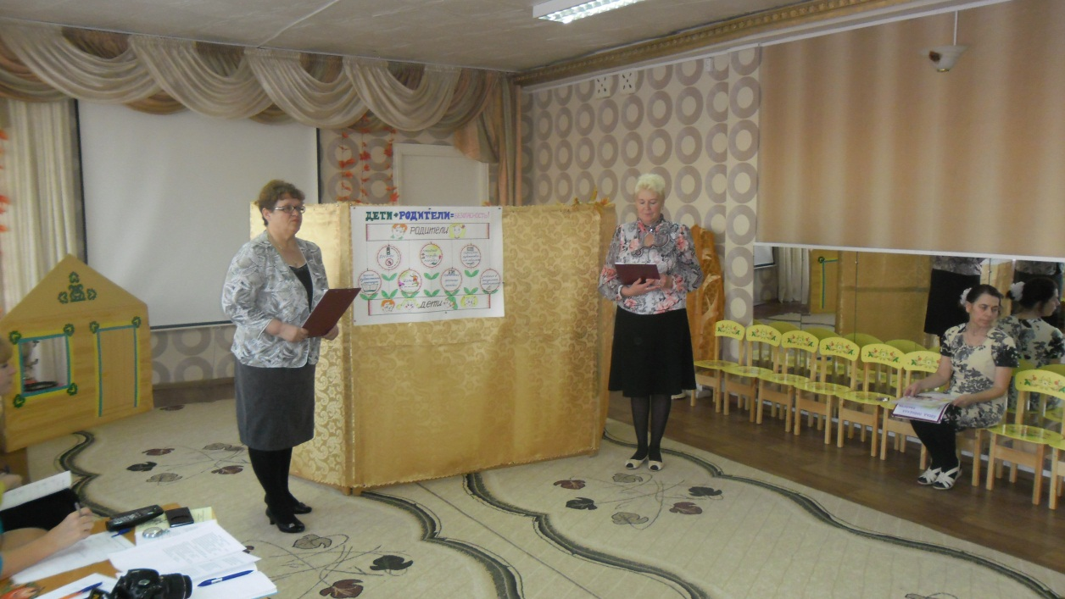
В первую очередь, многие родители используют такую форму общения, как чтение художественной литературы. Сказки, рассказы, стихи во многом помогают сформировать представление о том, как человек должен вести себя в окружающем мире. Это: «Рассказ о неизвестном герое», «Кошкин дом» С.Я. Маршака, «Красная шапочка» Шарля Пьеро, «Доктор Айболит» К. И. Чуковского. Чтение: « Как медведь трубку курил» С. Михалков,
Э. Мошковская « Мой замечательный нос», Ю. Пркопович « Зачем носик малышам» В. Бианки « Чей нос лучше?» и многие другие.
В этом году в детском саду состоялась викторина «Безопасность в мире сказок», которую провела инспектор ГИБДД, наш родитель, Дарья Ивановна Краснова. В игровой форме, с использование сказочных героев, Дарья Ивановна рассказала детям, как правильно вести себя на дороге, в быту, при пожаре.
Также большое значение для формирования навыков безопасного поведения имеет такая форма общения с детьми как беседы. Иван Юрьевич Есяков, инспектор ГИБДД, папа наших воспитанников неоднократно проводил интересные и познавательные беседы с дошкольниками: « Для чего нужны дорожные знаки», «Дорожная азбука», «Основы безопасности».
В прошлом году в детском саду проходил конкурс родительских рассказов о безопасности в природе, быту, на улице. Прослушав рассказы, малыши активнее включаются в беседу, вспоминают случаи, которые произошли с ними или близкими им людьми. Многие родители отмечают, что обучение навыкам безопасности лучше всего происходит в ситуативных моментах, при наблюдении за ситуациями на улице, на природе, взаимодействии с другими людьми. 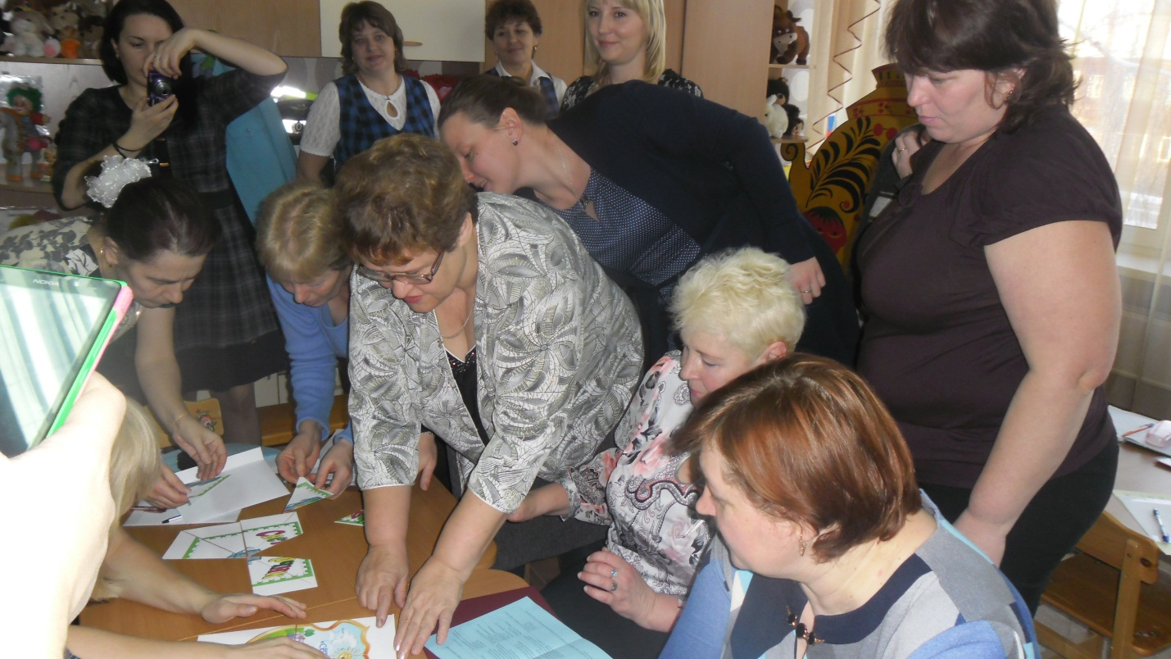
Ответственные родители, понимая, что игра в жизни ребенка имеет важнейшее значение, находят время для совместных игр со своими детьми, в том числе для игр по формированию навыков безопасного поведения. Здесь особое значение родители придают подвижным играм, играм на природе, объясняют и рассказывают детям о выборе места для проведения игр. На сегодняшний день в продаже наблюдается большой выбор дидактических игр и пособий по безопасности. И все чаще родители приобретают их для своих детей. По результатам анкетирования, это такие игры, как: «Найди нужный дорожный знак», «Умное домино», «Азбука безопасности». Среди подвижных игр следующие: «Водитель и пассажиры», «На самокате» и т.д.
В дошкольном возрасте закладывается фундамент жизненных ориентировок в окружающем мире: семейные походы, поездки в лес, к реке, в другой населённый пункт. Это прекрасная возможность для обучения детей на собственном правильном примере. Развитие осторожности, осмотрительности лучшего всего происходит в естественной, непринужденной обстановке. Именно в поездках, на природе, возможно, совместно познавать, делать открытия, удивляться. Для детей раскрывается мир, полный неожиданностей и опасностей. И как хорошо, что рядом с детьми есть любящие взрослые, которые защитят и научат действовать правильно. Знания о природе, поведении человека в природе родители с детьми имели возможность отразить в участии во Всероссийском конкурсе» Человек и природа».
Такая форма, как совместный просмотр познавательных телепередач: документальных фильмов, мультфильмов, несмотря на занятость родителей, все – таки применяется в семейном воспитании. Сегодня выпускается большое количество обучающих мультфильмов, которые способствуют развитию познавательных навыков в области безопасности. При этом главная задача родителей – доступно разъяснить смысл просмотренного и правила поведения ребенку, а также рассказать об опасности несоблюдения правил, при этом, не исказив содержания просмотренного.
Воспитатели активно привлекают родителей к участию в конкурсах по правилам дорожного движения, противопожарной безопасности, безопасном поведении в быту. Эта форма воспитания детей наиболее популярна в нашем детском саду. Неоднократно проводятся конкурсы семейного творчества по темам: «Безопасность на дороге», «Знаки дорожного движения». Активно участвуют родители и в районных конкурсах творческих работ: «Безопасность – дорога в будущее», «Юные пожарные», «Пешеход на переход». Регулярно дети получают дипломы за победу в конкурсах художественного творчества.
Также популярной формой взаимодействия родителей со своими детьми является участие в праздниках и развлечениях. Родители не только готовят детей к выступлениям, но и сами принимают активное участие во всех проводимых мероприятиях, посвященных здоровому образу жизни, формированию культурно – гигиенических навыков и освоению норм поведения в различных зрелищах. В детском саду состоялось проведение детско-родительской викторины « Безопасность в наших руках», организацию которой во – многом взяли на себя родители. А также прошло физкультурное развлечение «Красный, желтый, зеленый», где мамы и папы приняли участие в создании атрибутов к развлечению.
На сегодняшний день современные родители имеют представление о том, что только совместными усилиями воспитателей и родителей, используя знания, терпение и такт, возможно, научить наших детей навыкам безопасного общения со сложным миром перехода улиц и дорог, обезопасить детей в общении с другими людьми, сохранить их здоровье и благополучие.
Используемые в ходе работы ситуационные формы обучения, максимальное разнообразие приемов и средств, неформальность, творческий поиск родителей, позволяют ребенку предвидеть опасные ситуации и правильно их оценивать, создавать модель поведения на дороге; привлекают родителей к осуществлению взаимодействия с дошкольным образовательным учреждением.
